～繋がるキャンパス～飛騨高山学会テンプレート（Word版）

高山 太郎（高山大学観光学部）
飛騨 花子（高山大学観光学部）

- はじめに

ここから本文です。このテンプレートにおける本文はMS明朝，10ポイント，両端揃えです。見出し，小見出しはMSゴシック（ボールド），10ポイント，左揃えです。見出しと本文の間は１行あけますが，小見出しと本文の間はあけません。見出しの構造は次のようにしてください。
1. 見出し
1.1. 小見出し
1.1.1. ○○○○

2. テンプレートのスタイル

このテンプレートは，Microsoft Wordを用いて，以下のスタイルで作成されています。

2.1. タイトル・執筆者名・要旨・キーワード
タイトルはMS明朝，14ポイント，中央寄せです。執筆者名・所属はMS明朝，10ポイント，右寄せです。所属は執筆者名の後に丸括弧で付します。

2.2. 本文
本文はMS明朝，10ポイント，両端揃えです。各段落の最初の1文字分を字下げします。
表記は，引用文を除き，常用漢字･新送り仮名を原則とします。句読点は，「，」「。」を用いてください。数字・欧字は，すべて半角に統一します。ただし，固有名詞や慣用句の数字は漢数字のままで構いません。年代表記は西暦とし，元号を用いる場合は「西暦（元号）」と併記します。

2.2.1. 図表のレイアウト
図，表，写真などは，原稿にレイアウトした状態でお送りください。ただし，Excelなどのオリジナルのファイルは保存しておいてください。編集段階で必要になった際に，お送りいたくことがあります。
図表などを貼り付ける際には，回り込み設定をしないようにしてください。図表などの
レイアウトは，本文との関連を考えて，紙面の上下，左右などに適切に配置してください。
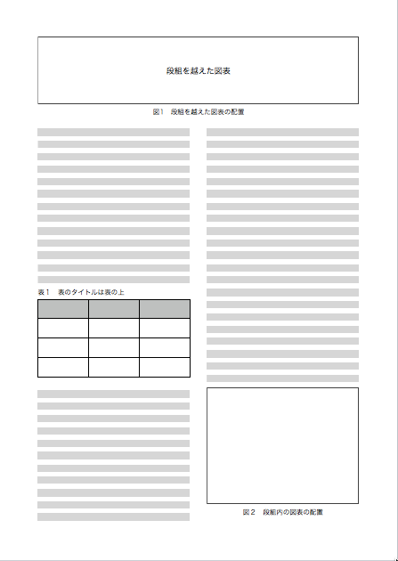
図１ 図表のレイアウト

2.2.2. 段組をまたぐ図表
図表などの大きさによっては，段組を越えて配置する必要が生じることがあります。2段組を解除する場合は，原則，ページの最上部あるいは最下部に配置してください。
2.2.3. 図表のタイトルの扱い
図，表，写真には，それぞれタイトルをつけてください。タイトルはMSゴシック（ボールド），10ポイントです。
図，写真の場合は，図，写真の下にタイトルを付して左寄せしてください。表の場合は，表の上にタイトルを付して中央揃えにしてください。

3．参考文献のレイアウト

参考文献一覧は，MS明朝，10ポイント，左寄せで記述します。2行以上に渡る時は，2行目以降を2文字分字下げしてください。

